这个组件包含两个模块，一个是调度执行器，一个是kubernetes集群定制化设计。

1. 调度执行器

这个模块的功能是执行调度策略。调度执行器从调度算法获取到调度策略，然后操作kubernetes集群，对kubernetes集群做具体的调度。在整个过程中，调度执行器的输入是一条条的调度策略，输出是对kubernetes集群做的操作，以及自定义的kubernetes的策略资源。

1. 对kubernetes集群定制化设计

这个模块包含两个部分，第一个部分是自定义的kubernetes的策略资源，第二部分是自定义kube-scheduler优选策略。

自定义kubernetes策略资源包含两个部分，一部分是调度策略的载体，即CRD，另一部分是CRD对应的控制器，实现对CRD资源的监控和维护。

自定义kube-scheduler优选策略主要实现的功能是将pod绑定到机器上。该功能主要通过给kubernetes默认的调度器添加一个优选策略的方式实现。将我们想要调度到的机器打最高分，从而实现将pod调度到特定机器上。

1. 各组件之间的协作图——以新建一个pod为例

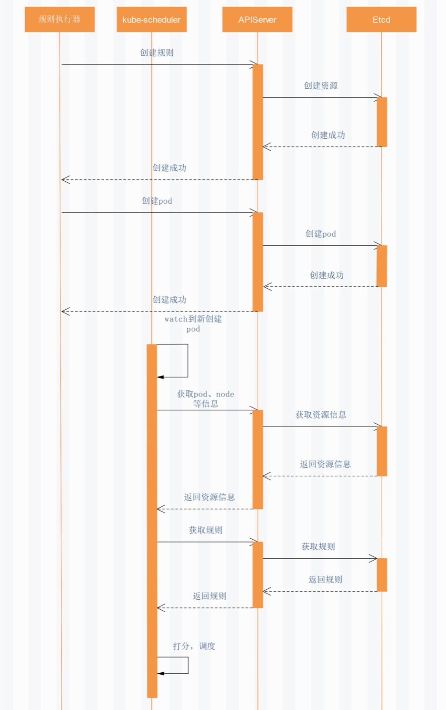

调度执行器收到调度算法发来的调度策略数据后，首先调用apiserver的API创建一个CRD资源，该资源承载了调度策略的信息，然后apiserver将资源信息存到etcd中，返回创建成功信息。资源创建之后，调度执行器调用API创建一个pod，apiserver将pod信息存到etcd中，返回创建成功信息。kube-scheduler的watch机制检测到etcd中有为分配机器的pod，从etcd中先后获取pod信息和CRD信息，在优选策略执行过程中检测pod信息和CRD信息是否匹配，匹配则将机器打最高分，否则不干涉默认调度器的执行。